Investimentos
Martín Fernandez

Empate com Chivas dá Libertadores ao Inter, que tem 11 atletas com salário de R$ 200 mil ou mais

O Internacional está muito perto de conquistar sua segunda Taça Libertadores. Precisa apenas de um empate contra o Chivas Guadalajara hoje, às 21h50, no Beira-Rio. O time venceu todos as partidas em seu estádio nesta edição da competição.

Mas muito mais do que a campanha perfeita diante de sua torcida, o que levou o time gaúcho à segunda final do torneio em quatro anos foi o alto investimento feito pelo clube nos últimos anos.

Pelo menos 11 atletas do Inter recebem salários mensais de R$ 200 mil ou mais, segundo a Folha apurou: Abbondanzieri, Bolívar, Índio, Kléber, Guiñazu, Tinga, D'Alessandro, Andrezinho, Rafael Sobis, Alecsandro e Edu. Um time inteiro.

Desde 2006, quando conquistou a América pela primeira vez, o Inter quase duplicou seus gastos com futebol. Só no ano passado, gastou R$ 127,7 milhões.

Ficou atrás apenas do Corinthians (R$ 133,5 milhões), que torra cerca de R$ 15 milhões por ano com Ronaldo.
A face perdulária do Inter ficou mais evidente neste ano, quando o clube virou um campeão de leilões.

Flamengo e Palmeiras falaram em contratar Rafael Sobis, que preferiu voltar do Al Jazira (Emirados Árabes) para o Internacional.

O volante Tinga, quatro anos de Borussia Dortmund, tinha, segundo as palavras do empresário Tadeu Oliveira, "uma ótima proposta do Fluminense". Mas escolheu regressar ao Beira-Rio.

O Inter também quase ganhou a corrida por Luiz Felipe Scolari. Mas o técnico preferiu não trabalhar no rival do Grêmio e desembarcou no Palmeiras após a Copa-2010.

No começo do ano, contratou o veterano e caro goleiro Roberto Carlos "Pato" Abbondanzieri, 37 (completa 38 amanhã), multicampeão com o Boca Juniors.

O desempenho do arqueiro no primeiro semestre não agradou e, na janela de transferências do meio do ano, o Inter repatriou Renan.

Criado no Inter, o argentino estava no espanhol Xerez.

Lauro, titular até o fim de 2009, é hoje terceiro goleiro.

O Inter foi, ao lado do Atlético-MG, o clube que mais investiu durante a interrupção do Brasileiro para a disputa da Copa do Mundo.

Também por isso, o time que vai a campo hoje é bem diferente daquele que bateu o Emelec por 2 a 1, no dia 23 de fevereiro, no Beira-Rio, na estreia na Libertadores.

A começar pelo técnico.
Caiu o uruguaio Jorge Fossati, chegou Celso Roth.

O esquema tático mudou do 3-5-2 para o 4-4-2 e apenas seis jogadores titulares continuam nessa condição: Nei, Bolívar, Sandro, Guiñazu, Kléber e Alecsandro.

Clube conta com as vendas para fechar as contas

Para manter esse estilo agressivo de contratar, o Internacional precisa vender.
E faz isso como nenhuma outra equipe no Brasil.

Entre 2003 e 2009, o clube vermelho arrecadou R$ 311,4 milhões com a transferência de jogadores para o exterior, segundo a consultoria Crowe Horwath RCS. A diferença é de quase R$ 80 milhões para o segundo colocado desse ranking, o São Paulo, que somou R$ 232,2 milhões.

O time gaúcho faturou mais no período do que a soma de Corinthians e Santos.

A venda de atletas virou, desde o início da era dos pontos corridos (2003), a maior fonte de receitas do Inter.

No ano passado, o clube engordou os seus cofres em R$ 60 milhões graças às vendas do atacante Nilmar (a quem já havia vendido para o francês Lyon seis anos atrás), do meia Alex e dos volantes Magrão e Edinho.

"Nós não enganamos o torcedor dizendo que não vamos vender ninguém", costuma dizer o vice de futebol Fernando Carvalho, que comanda todas as negociações.

Dirigentes do Inter dizem abertamente que, para a conta fechar no final do ano, pelo menos dois jogadores precisam ser vendidos.

Não há distinção de idade ou posição. Só neste ano, quatro jogadores que atuaram na Libertadores já saíram. O meia Thiago Humberto e o atacante Kléber Pereira foram para o Vitória -sem lucro para o clube gaúcho.

Já com as vendas do zagueiro Danilo Silva, para o Dínamo de Kiev, e do atacante Walter para o Porto, o Inter conseguiu arrecadar cerca de R$ 10 milhões. O próximo a sair é o volante Sandro, já negociado com o inglês Tottenham por R$ 18 milhões.

Taison, Kléber e o argentino D'Alessandro também já receberam propostas para deixar a equipe.

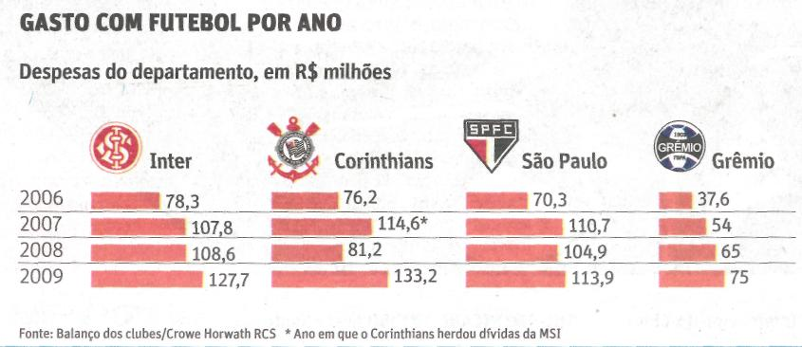

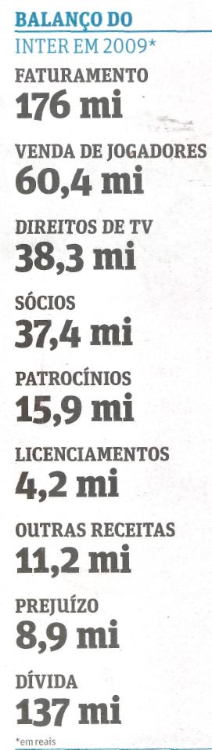

Fonte: Folha de S. Paulo, São Paulo, 18 ago. 2010, Esporte, p. D2.

